МИНИСТЕРСТВО НАУКИ И ВЫСШЕГО ОБРАЗОВАНИЯ

РОССИЙСКОЙ ФЕДЕРАЦИИ

Федеральное государственное бюджетное образовательное учреждение

высшего образования

«Кемеровский государственный университет»

Институт цифры

Кафедра цифровых технологий

**ОТЧЕТ**

по производственной практике.

Научно-исследовательская работа.

студента 4 курса

Кузьмина Кирилла Алексеевича

направление подготовки 02.03.03 Математическое обеспечение и администрирование информационных систем

направленность (профиль) подготовки «Информационные системы и базы данных»

Руководитель практики:

канд. физ.-мат. наук, доцент,

доцент кафедры цифровых технологий, Фомина Л.Н.

______________________

Работа защищена:

“____”_______________2023 г.

с оценкой ______________

КЕМЕРОВО 2023

Оглавление

1. Введение 3

1.1. Значимость 3

1.2. Цель 3

1.3. Задачи 4

1.4. План разработки на первый семестр 4

2. Основная часть 4

2.1. Методы решения 4

2.2. Описание запросов 5

2.2.1. Users 5

2.2.2. Tokens 6

2.2.3. Covid 7

2.2.4. Cabs 8

2.2.5. Machine-models 9

2.3. Блоки 10

2.3.1. Структурное деление 10

2.3.2. Функциональное деление 11

2.4. Описание классов 11

2.4.1. Блок Controller 11

2.4.2. Блок Model 13

2.4.3. Блок Database 13

2.5. Описание методов 13

2.5.1. Блок Controller 13

2.5.2. Блок Model 14

2.5.3. Блок Database 15

2.6. Требования 15

2.6.1. Требования к системе 15

2.6.2. Требования к инструментам разработки 15

2.6.3. Требования к техническому обеспечению 16

3. Заключение 16

4. Список литературы 16

# Введение

## Значимость

Реализация проекта позволит предсказывать риск смерти при тяжёлом течении COVID-19. Обязанность серверной части системы:

1. принимать запросы клиента;
2. обрабатывать сложные вычислительные алгоритмы;
3. отправлять запросы на Базу Данных;
4. формировать данные и отдавать результаты согласно HTTP протоколу.

## Цель

Цель – разработать серверную часть веб-приложения, поддерживающую необходимый автоматизированный комплекс решения задач, которые, по запросам клиента, сформируют ожидаемый результат.

## Задачи

Задачи серверного приложения:

1. Отвечать на запросы клиента и выдавать ожидаемый результат;
2. Автоматизация задач;
3. Формирование данных;
4. Предоставление точек взаимодействия для клиента;
5. Взаимодействие с Базой Данных;

## План разработки на первый семестр

План разработки проекта на первый семестр:

1. Описание API для взаимодействия сервера с веб-клиентом;
2. Составление ТЗ;
3. Описание архитектуры серверного приложения;
4. Создание и тестирование Базы Данных;
5. Описание API для взаимодействия сервера с микросервисом машинного обучения;
6. Создание прототипа сервера;
7. Тестирование функций сервера;
8. Интеграция микросервиса с машинным обучением.

# Основная часть

## Методы решения

Целью каждого запроса является ответ клиенту. Этот запрос с задачами, которые необходимо решить и выдать нужный ответ клиенту. Для каждой задачи составлен свой метод решения:

1. Составление множество условий для выдачи нужного ответа клиенту;
2. Разбить серверную часть на блоки согласно паттерну MVC;
3. Согласованность с разработчиком клиента для формирования данных;
4. Список запросов, стандартизация в именах API;
5. Подключение к БД, наличие практической и тестируемой Баз Данных.

## Описание запросов

### Users

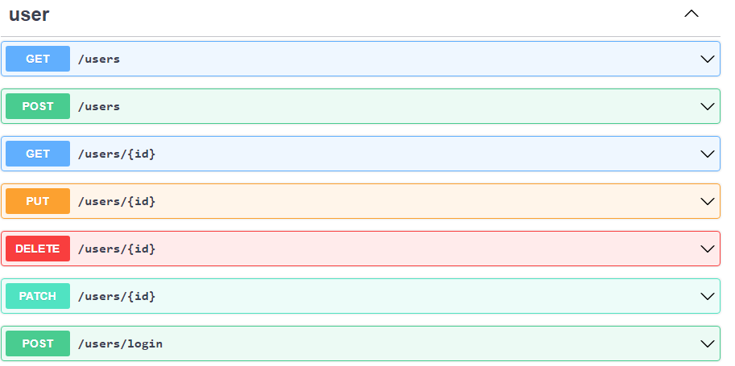

*Рисунок 1 - список запросов /users*

Запрос связан с обработкой данных пользователей веб-приложения. Всего имеется 7 запросов по пути **/users**:

1. /users  
   Запрос возвращает список моделей cabs ML.

* Метод запроса: **GET;**
* Возвращаемое значение: **JSON(id, registrationDate, fullName, login, password, role, status, deletionDate);**
* Коды состояния: **200, 401, 403.**

1. /users

Создаёт нового пользователя

* Метод запроса: **POST;**
* Возвращаемое значение: **JSON(id, registrationDate, fullName, login, password, role, status, deletionDate);**
* Параметры: **JSON(accessToken)**
* Коды состояния: **200, 401, 403.**

1. /users/{id}

Возвращает одного пользователя по id

* Метод запроса: **GET;**
* Возвращаемое значение: **JSON(id, registrationDate, fullName, login, password, role, status, deletionDate);**
* Параметры: **JSON(accessToken);**
* Коды состояния: **200, 401, 403.**

1. /users/{id}

Восстанавливает пользователя по id

* Метод запроса: **PUT;**
* Возвращаемое значение: **“user reestablished successfully”;**
* Параметры: **JSON(accessToken);**
* Коды состояния: **204, 401, 403.**

1. /users/{id}

Удаляет пользователя по id

* Метод запроса: **DELETE;**
* Возвращаемое значение: **“user deleted successfully”;**
* Параметры: **JSON(accessToken);**
* Коды состояния: **204, 401, 403.**

1. /users/{id}

Обновляет данные пользователя по id

* Метод запроса: **PATCH;**
* Возвращаемое значение: **JSON(id, registrationDate, fullName, login, password, role, status, deletionDate);**
* Параметры: **JSON(accessToken);**
* Коды состояния: **204, 401, 403.**

1. /users/login

Возвращает токен пользователя

* Метод запроса: **POST;**
* Возвращаемое значение: **JSON(login, password);**
* Параметры: **JSON(accessToken)**
* Коды состояния: **200, 401.**

### Tokens

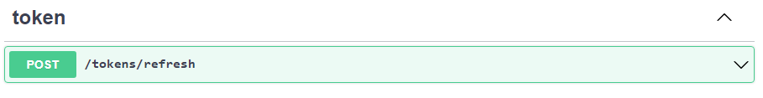

**Рисунок 2 - список запросов /tokens**

1. /tokens/refresh

Возвращает обновлённый токен

* Метод запроса: **POST;**
* Возвращаемое значение: **JSON(accessToken, refreshToken);**
* Параметры: **JSON(refreshToken)**
* Коды состояния: **200, 401.**

### Covid

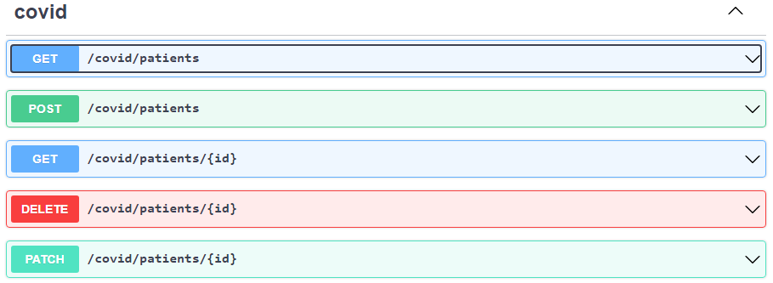

**Рисунок 3 - список запросов /covid**

1. /covid/patients

Возвращает список пациентов с covid

* Метод запроса: **GET;**
* Возвращаемое значение: **JSON(patient);**
* Параметры: **JSON(accessToken);**
* Коды состояния: **200, 401, 403.**

1. /covid/patients

Добавляет одного пациента с covid

* Метод запроса: **POST;**
* Возвращаемое значение: **“covid patient added successfully”;**
* Параметры: **JSON(accessToken), JSON(patientData);**
* Коды состояния: **200, 401, 403.**

1. /covid/patients/{id}

Возвращает пациента с covid по id

* Метод запроса: **GET;**
* Возвращаемое значение: **JSON(patientData);**
* Параметры: **JSON(accessToken);**
* Коды состояния: **200, 401, 403.**

1. /covid/patients/{id}

Удаляет данные пациента с covid по id

* Метод запроса: **DELETE;**
* Возвращаемое значение: **“covid patient deleted successfully”;**
* Параметры: **JSON(accessToken);**
* Коды состояния: **204, 401, 403.**

1. /covid/patients/{id}

Обновляет данные пациента с covid по id

* Метод запроса: **PATCH;**
* Возвращаемое значение: **“covid patient updated successfully”;**
* Параметры: **JSON(accessToken), JSON(patientData);**
* Коды состояния: **204, 401, 403.**

### Cabs

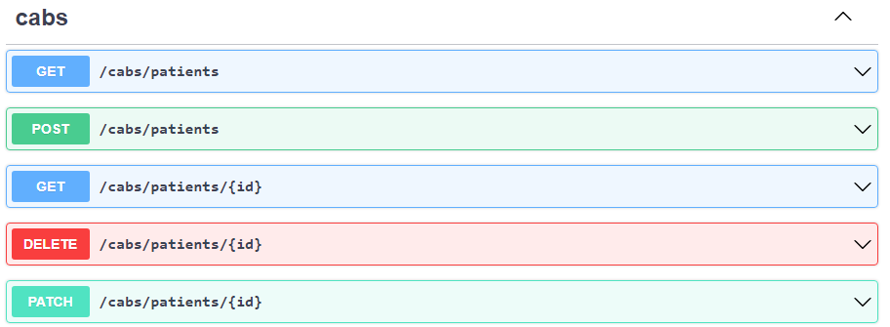

**Рисунок 4 - список запросов /cabs**

1. /cabs/patients

Возвращает список пациентов, перенёсших операцию коронарного шунтирования

* Метод запроса: **GET;**
* Возвращаемое значение: **JSON(patient);**
* Параметры: **JSON(accessToken);**
* Коды состояния: **200, 401, 403.**

1. /cabs/patients

Создаёт пользователя, перенёсшего коронарное шунтирование

* Метод запроса: **POST;**
* Возвращаемое значение: **“cabs patient added successfully”;**
* Параметры: **JSON(accessToken), JSON(patientData);**
* Коды состояния: **201, 401, 403.**

1. /cabs/patients/{id}

Возвращает пациента, перенёсшего коронарное шунтирование, по id

* Метод запроса: **GET;**
* Возвращаемое значение: **JSON;**
* Параметры: **JSON(accessToken);**
* Коды состояния: **200, 401, 403.**

1. /cabs/patients/{id}

Удаляет данные пациента, перенёсшего коронарное шунтирование, по id

* Метод запроса: **DELETE;**
* Возвращаемое значение: **“cabs patient deleted successfully”;**
* Параметры: **JSON(accessToken);**
* Коды состояния: **204, 401, 403.**

1. /cabs/patients/{id}

Обновляет данные пациента, перенёсшего коронарное шунтирование, по id

* Метод запроса: **PATCH;**
* Возвращаемое значение: **“covid patient updated successfully”;**
* Параметры: **JSON(accessToken), JSON(patientData);**
* Коды состояния: **204, 401, 403.**

### Machine-models

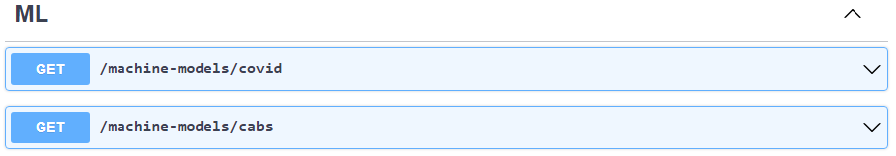

**Рисунок 5 - список запросов /machine-models**

1. /machine-models/covid

Возвращает список моделей машинного обучения по covid

* Метод запроса: **GET;**
* Возвращаемое значение: **JSON;**
* Параметры: **JSON(accessToken);**
* Коды состояния: **200, 401, 403.**

1. /machine-models/cabs

Возвращает список моделей машинного обучения по коронарному шунтированию

* Метод запроса: **GET;**
* Возвращаемое значение: **JSON;**
* Параметры: **JSON(accessToken);**
* Коды состояния: **200, 401, 403.**

## Блоки

Графическое описание серверной части приложения в виде структурного и функционального делений:

* Структурный блок описывает наличие классов;
* Функциональный блок описывает взаимодействие логических частей.

### Структурное деление

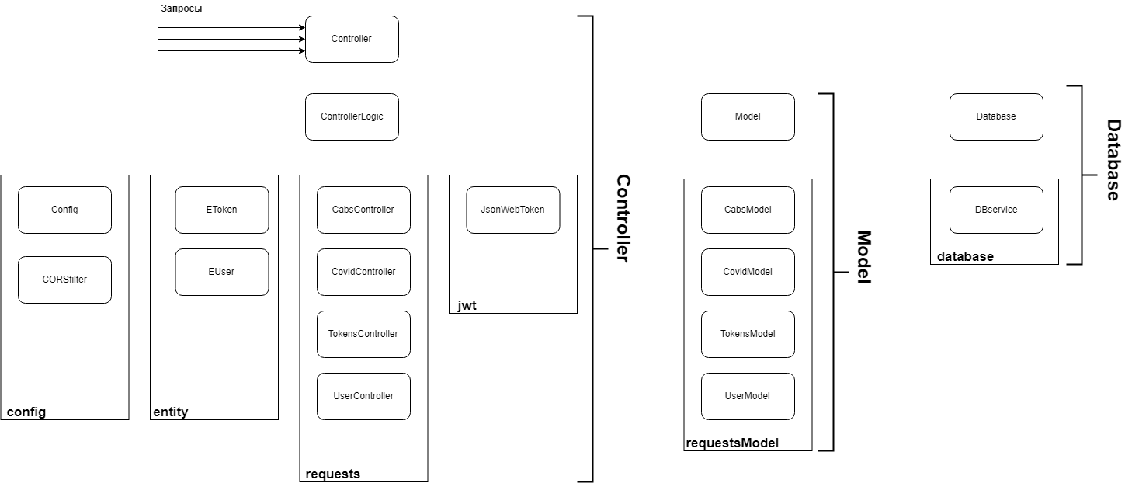

**Рисунок 1 – схема структурного деления**

### Функциональное деление

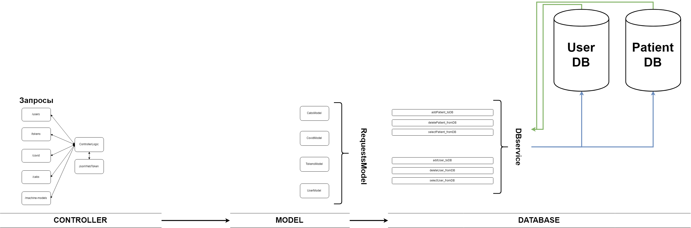

**Рисунок 1 – схема функционального деления**

## Описание классов

Архитектура серверного приложения адаптируется под шаблон MVC. Все классы относятся к одному из трёх блоков:

1. **Controller –** блок маршрутизации. *Обязанности*:

* Обработка запросов;
* Проверка полученных данных;
* Передача данных блоку **Model.**

1. **Model –** вычислительный блок. *Обязанности*:

* Получение данных от **Controller;**
* Выполнение необходимых вычислительных операций;
* Передача обработанных данных в **Database.**

1. **Database** – блок Базы Данных. *Обязанности*:

* Получение обработанных данных от **Model;**
* Запросы к БД;
* Передача результата **Controller.**

В каждом блоке есть класс, который относится к одному из трёх блоков схемы MVC.

### Блок Controller

В блоке **Controller** имеются следующие пакеты с классами:

1. Controller:

* **Controller.**Класс **Controller** является маршрутизатором между блоками ControllerиModel**;**
* **ControllerLogic.**Класс ControllerLogic выполняет маленькие вычисления с помощью сторонних библиотек.

1. Controller.Config:

* **Config.**Класс **Config** определяет путь приложения.
* **CORSfilter.**Класс **CORSfilter** является настройкой для доступа к запросам сервера с разных доменов.

1. Controller.Entity

* **EToken.**Класс **EToken** определяет сущность **token** для работы с JSON-объектами.
* **EUser.**Класс **EUser** определяет сущность **user** для работы с JSON-объектами.

1. Controller.JWT

* **JsonWebToken.**Класс **JsonWebToken** настроен на работу с JWT(json-web-token).

1. Controller.Requests

* **CabsController.**Класс **CabsController** принимает запросы клиента и возвращает нужное значение. Обрабатывает запросы по коронарного шунтирования.
* **CovidController.**Класс **CovidController** принимает запросы клиента и возвращает нужное значение. Обрабатывает запросы по covid.
* **TokensController.**Класс **TokensController** принимает запросы клиента и возвращает нужное значение. Обрабатывает запросы по токенам.
* **UserController.**Класс **UserController** принимает запросы клиента и возвращает нужное значение. Обрабатывает запросы по пользователям.

### Блок Model

В блоке **Model** имеются следующие пакеты с классами:

1. Model.RequestsModel

* **CabsModel.**Класс **CabsModel** выполняет сложные вычислительные операции по коронарному шунтированию.
* **CovidModel.**Класс **CovidModel** выполняет сложные вычислительные операции по ковиду.
* **TokensModel.**Класс **TokensModel** выполняет сложные вычислительные операции по работе с токенами.
* **UserModel.**Класс **UserModel** выполняет сложные вычислительные операции по работе с пользователями.

### Блок Database

В блоке **Database** имеются следующие пакеты с классами:

1. Database

* **DBservice.**Класс **DBservice** выполняет запросы к Базе Данных, проверяет данные.

## Описание методов

### Блок Controller

#### Класс Controller

* **userCheckData**Метод принимает данные от класса **UserController**, парсит JSON-объект и передаёт в класс **UserModel.** Метод проверяет данные пользователя.

#### Класс ControllerLogic

* **userGetToken**Метод принимает данные от класса **UserController**, парсит JSON-объект и передаёт в класс **JsonWebToken.** Метод возвращает accessToken и refreshToken;
* **userCheckToken**Метод принимает данные от класса **UserController**, отдаёт данные классу **JsonWebToken.** Метод проверяет токен.

#### Класс JsonWebToken

* **generateToken**Метод генерирует новый токен;
* **checkToken**Метод проверяет токен.

#### Класс CabsController

В классе **CabsController** находятся методы, обрабатывающие запросы клиента по работе с коронарным шунтированием.

#### Класс CovidController

В классе **CovidController** находятся методы, обрабатывающие запросы клиента по работе с covid.

#### Класс TokensController

В классе **TokensController** находятся методы, обрабатывающие запросы клиента по работе с токенами.

#### Класс UserController

В классе **UserController** находятся методы, обрабатывающие запросы клиента по работе с пользователями.

### Блок Model

#### Класс CabsModel

Методы класса **CabsController** выполняют вычисления по запросам с работой коронарного шунтирования.

#### Класс CovidModel

Методы класса **CovidModel** выполняют вычисления по запросам с работой covid.

#### Класс TokensModel

Методы класса **TokensModel** выполняют вычисления по запросам с работой токенов.

#### Класс UserModel

Методы класса **UserModel** выполняют вычисления по запросам с работой с пользователями.

### Блок Database

#### Класс DBservice

* **userLogin**Метод проверяет входные данные с данными из Базы Данных;

## Требования

### Требования к системе

1. Система должна обрабатывать логику входящих запросов, обращаться к БД и возвращать результат;
2. Система должна соответствовать архитектуре MVC;
3. Тестирование запросов на back-end планируется в декабре;
4. Серверное приложение необходимо для обработки больших данных пациентов, пользователей, вычислений алгоритмов обучения моделей.
5. Срок – лето 2023.

### Требования к инструментам разработки

1. Инструменты разработки для написания серверного приложения:

* **Среда разработки** InteliJ IDEA;
* **Сервер приложений** GlassFish;
* **Язык программирования** Java;
* **Текстовый редактор** Visual Studio Code;
* **СУБД** MongoDB/MySQL/SQLdeveloper;

1. На сервере приложений **GlassFish** будет развёртано приложение. **InteliJ IDEA** необходимо настроить под **GlassFish**. Текстовый редактор **VsC** будет служить для локального тестирования API-запросов. БД должна хранить данные пользователей и пациентов, СУБД даст возможность добавлять, изменять, удалять, получать данные;
2. Настройка инструментов и тестирование запросов планируется в декабре;
3. Срок – конец декабря 2022.

### Требования к техническому обеспечению

Система должна быть реализована с использованием выделенных серверов Заказчика.

# Заключение

На первый семестр была поставлена задача создать рабочий прототип серверного приложения, с которым разработчик веб-приложения и разработчик машинного обучения могут работать и получать фиктивные данные. Реализована часть задач:

1. Создание БД;
2. Описание архитектуры;
3. Составление ТЗ;
4. Описание API для взаимодействия сервера с веб-клиентом.

В процессе находятся задачи:

1. Создание прототипа серверного приложения;
2. Описание API для взаимодействия сервера с микросервисом машинного обучения;
3. Тестирование функций сервера.

Задачи, срок которых продлён до января:

1. Описание API для взаимодействия сервера с микросервисом машинного обучения;

# Список литературы

* 1. Документация Jakarta EE [Электронный ресурс] / URL: <https://jakarta.ee/resources/#documentation>
  2. Документация Glassfish [Электронный ресурс] / URL: <https://glassfish.org/docs/>
  3. Документация MySql [Электронный ресурс] / URL: <https://dev.mysql.com/doc/>
  4. Туториал Java EE [Электронный ресурс] / URL: <https://docs.oracle.com/javaee/7/tutorial/>